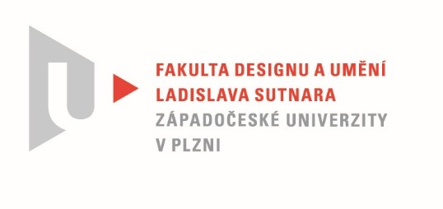

Protokol o hodnocení
kvalifikační práce

Název bakalářské práce: NÁVRH LOGA A ORIENTAČNÍHO SYSTÉMU - objekt LABORATOŘ NTC a SUTNARKY/ budoucího kampusu ZČU

Práci předložil student: Albert BAUERSFELD

Studijní obor a specializace:

Hodnocení vedoucího práce/ Posudek oponenta práce *

Práci hodnotil: doc. MgA. Kristýna Fišerová

Albert Bauersfeld se jako svou závěrečnou práci rozhodl zpracovat orientační systém vycházející z nového loga.
Student má ovšem již v průvodní zprávě k bakalářské práci tolik chyb, že působí dojmem, jako by ji po sobě nečetl, práce je páce, měli je mněli, Sutnarka s malým „s“, špatně použité uvozovky, o jednoznakových předložkách a spojkách na koncích vět ani nemluvě, tady už se jedná o chyby typografické. Kdyby se nejednalo o závěrečnou práci, dalo by se ještě přihmouřit oko, takto je to však, bohužel, naprosto neomluvitelné. I student, který má jakýkoliv problém s českým jazykem, by si měl najít někoho, kdo mu bude nápomocen
k odevzdání bezchybného textu. Průvodní zpráva navíc působí jako stížnost na protivenství celého světa, nedostatek podkladů, informací a podobně, což je však přesně to, co při odevzdání práce grafického designéra nikoho nezajímá. Temná stránka našeho povolání.

Samotná práce je lepší než výše zmiňovaný text, je patrné, že se jí student věnoval, systém skládaný z dlaždic je docela zajímavým záměrem. Ale i zde je pár nepochopitelných nedostatků.
K samotnému zpracování manuálu: Manuál je moc velký, volbou velikosti písma
a formátu působí spíše jako dětská knížka, zejména stránka s ukázkami barev. Technický rozkres loga je v dnešní době zbytečný, logo si nikdo sám v počítači nekonstruuje, odevzdávají se hotová data… dejme tomu, že je strana zařazena pro zajímavost, ale přesně toto by mělo být spíše v průvodní zprávě než v manuálu. Nejhezčí stránkou manuálu je ukázka písma Fenomen, ale i tady je chyba, místo litery J se ve verzálkách znovu opakuje litera G. Ateliéry jsou na dlaždicích v gridu a s rozestupy opět s chybou – ateléry. Slabou stránkou piktogramů je, že se k písmu Fenomen nehodí, piktogramy by ideálně z tvarosloví písma měly vycházet, forma by měla být odvozena z typografické příbuznosti s vybraným písmem. Některé piktogramy jsou obtížně rozeznatelné a postrádají logiku, například sprcha vypadá spíše jako opadající kytka. Mikrovlnná trouba má ostré rohy, figurky WC zakulacené… všechny symboly by měly tvořit dohromady jeden celek shodného grafického vyznění. A skutečnou záhadou jsou tmavé vizualizace na kterých není vidět v případě toalet nic. Nicméně i přes tuto kritiku, kterou obvykle oponentura přináší, mám z práce Alberta Bauersfelda pocit, že určitý soustředěný výkon podal, a kdyby vizualizace zesvětlil
a piktogramy dotáhnul + zapojil výše uvedené připomínky, logo a orientační systém by mohly být sice průměrné kvality, ale funkční. Logo samo o sobě trochu připomíná magnet a je otázkou, když slovo Lab začíná verzálkou, jestli by si i Sutnarka na začátku velké písmeno nezasloužila, ale jinak je samo o sobě v pořádku.

Práce není plagiátem, jedná se o originální autorské řešení.

Navrhuji hodnocení dobře

Datum: 17. 5. 2021 Podpis:
doc. MgA. Kristýna Fišerová

